
Určování rostlin
Učivo: | BOTANIKA
Předmět: | PŘÍRODOPIS
Ročník: | 7.

Využití multimédií:
Během přírodopisné vycházky v rámci vyučovací hodiny nafotíme rostliny, které uvidíme. Zaměříme se zejména na poznávací znaky rostlin např. květy, listy apod. V další hodině z fotek určíme jednotlivé rostliny pomocí klíče či aplikace na určování rostlin. Dále je možné, aby žáci sestavili svůj vlastní určovací klíč, kde použijí fotografie získané během minulé hodiny.
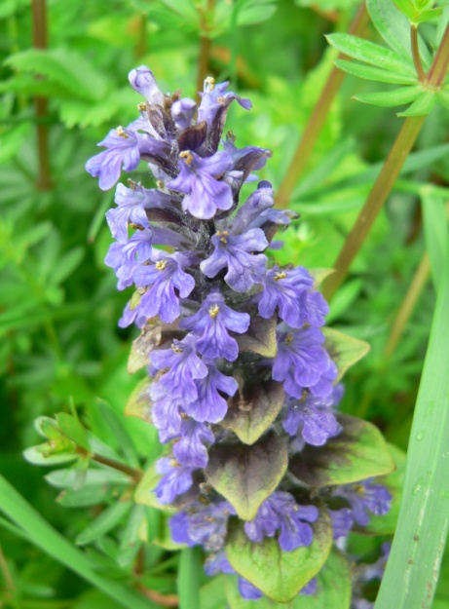
Ukázková fotografie:

Zběhovec plazivý

Zpracoval: Veronika Koubová Zdroje: vlastní

